Verslag CSS deel 4

Opdracht 1
Voor welke waarden worden de opgegeven width en height genegeerd?
- Bij inline worden de width en height waarden genegeerd.
Voor welke waarden worden de elementen als woorden op een pagina gezet?
- //

Opdracht 2
Vanwaar komen de lege ruimtes tussen blokken die naast elkaar staan?
- De inline-block display property ziet blok level elementen als inline element (span), daardoor wordt er een lege ruimte gecreëerd tussen twee divs.
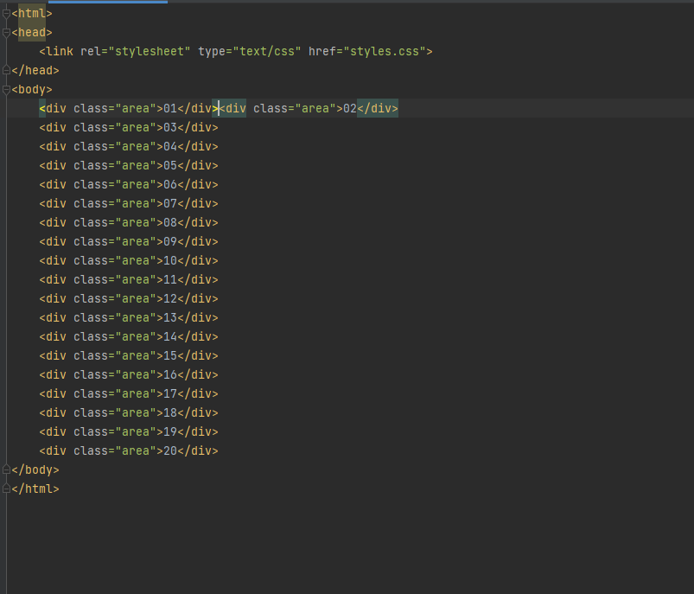
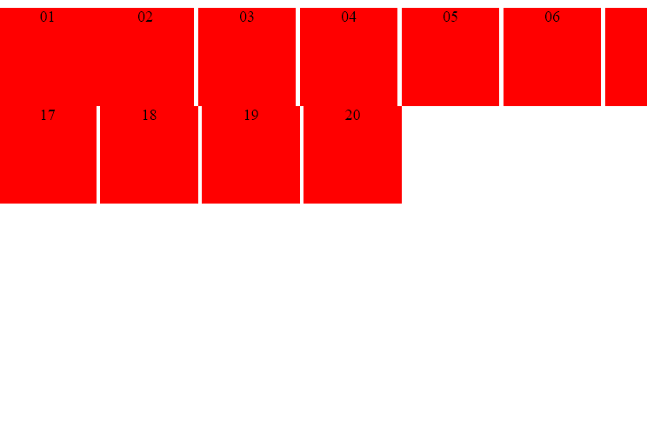
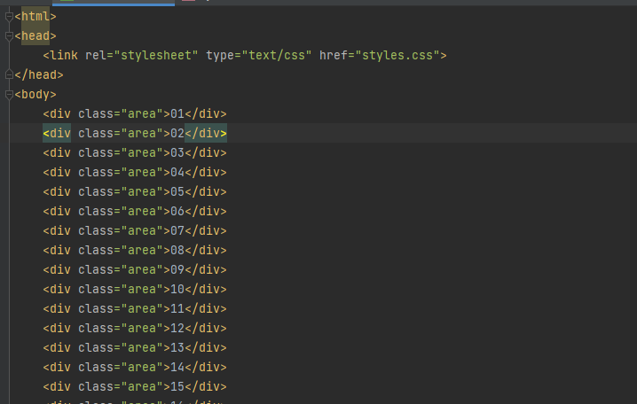
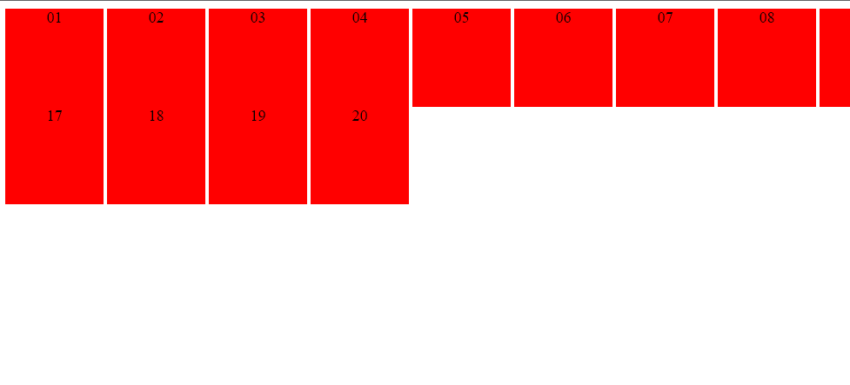

Opdracht 3
Waarom staat de tekst in de blokken horizontaal gecentreerd?
- Omdat div een text-align:center property krijgt in de css file.
Ga na dat een property vertical-align:center geen effect heeft. Waarom eigenlijk niet?
- Omdat de center property niet wordt gebruikt voor vertical-align
Ga na dat vertical-align:middle er niet voor zorgt dat de tekst verticaal gecentreerd wordt. Wat doet vertical-align dan wel?
- De divs die inline staan worden gecentreerd.
Zoek op google of er een simpele manier is om tekst verticaal te centreren in een element.
- Line-height met dezelfde height als je klasse.
Welke truc wordt vaak gebruikt om meerdere regels verticaal te centreren?
- display: table-cell;
- vertical-align: middle;
In 'styles.css' staan twee verschillende CSS regels die de height instellen van een element met class="area tall". Waarom krijgt de regel voor class 'tall' voorrang?
- Omdat de tall klasse achter de area klasse staat. Dus die krijgt dan voorrang

Opdracht 5
Je zult merken dat de kolommen niet naast elkaar, maar onder elkaar staan. Waarom is dit zo?
Hij neemt de width van de section, als je dan nog een border erbij toevoegt is het niet meer 50 %

